Π Ε Ρ Ι Ο Χ Ο Μ Ε Ν Α

1. ΠΡΟΛΟΓΟΣ……………………………………………σελ.

2. ΔΟΜΗ ΚΑΙ ΟΝΟΜΑΤΟΛΟΓΙΑ………………………σελ.

3. ΤΕΧΝΙΚΑ ΣΤΟΙΧΕΙΑ………………………………….σελ.

4. ΑΠΑΙΤΗΣΕΙΣ ΛΕΒΗΤΟΣΤΑΣΙΟΥ……………………σελ.

5. ΕΠΙΛΟΓΗ ΚΑΥΣΤΗΡΑ………………………………..σελ.

6. ΚΑΠΝΟΘΑΛΑΜΟΣ……………………………………σελ.

7. ΠΙΝΑΚΑΣ ΟΡΓΑΝΩΝ………………………………….σελ.

8. ΓΕΝΙΚΕΣ ΟΔΗΓΙΕΣ…………………………………….σελ.

9. ΣΥΝΤΗΡΗΣΗ……………………………………………σελ.

10. ΔΗΛΩΣΗ ΠΙΣΤΟΤΗΤΑΣ ΚΑΤΑΣΚΕΥΑΣΤΗ…………σελ.

11. ΣΤΟΙΧΕΙΑ ΣΥΝΤΗΡΗΣΕΩΝ ΛΕΒΗΤΑ……………….σελ.

1. ΠΡΟΛΟΓΟΣ

Από σήμερα είστε κάτοχος ενός προϊόντος της εταιρείας
GROUP STANDARD.

Σας ευχαριστούμε για την εμπιστοσύνη που δείξατε και να είστε σίγουροι ότι κάνατε την καλύτερη επιλογή. Τα προϊόντα της GROUP STANDARD κατασκευάζονται με τα πλέον κατάλληλα υλικά και σύμφωνα με τις ευρωπαϊκές προδιαγραφές.

Για την σωστότερη εγκατάσταση και αποτελεσματικότερη χρήση του λέβητα, είναι αναγκαίο να μελετήσετε προσεκτικά αυτό το εγχειρίδιο πριν την εγκατάσταση του.

Κρατήστε σε ασφαλές μέρος αυτό το εγχειρίδιο μαζί με την εγγύηση του λέβητα για κάθε πιθανή χρήση.

Η εγκατάσταση του λέβητα πρέπει να γίνεται από επαγγελματία αδειούχο θερμουδραυλικό και η πρώτη έναυση-ρύθμιση του καυστήρα
που θα τοποθετηθεί στο λέβητα από επαγγελματία αδειούχο τεχνίτη καυστήρων.

 GROUP
STANDARD

CE

2. ΔΟΜΗ ΚΑΙ ΟΝΟΜΑΤΟΛΟΓΙΑ

2.1. ΛΕΒΗΤΑΣ ΧΩΡΙΣ ΚΑΛΥΜΜΑΤΑ
2.1.1 ΠΛΑΓΙΑ ΤΟΜΗ
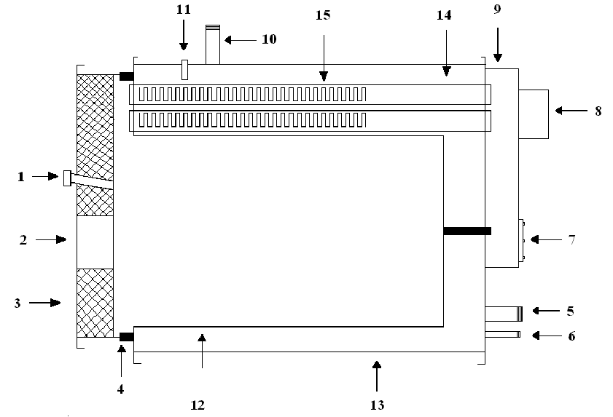

1. Mάτι επιθεώρησης φλόγας
2. Θέση υποδοχής καυστήρα
3. Πόρτα λέβητα
4. Υαλοκόρδονο στεγανοποίησης
5. Μαστός σύνδεσης επιστροφής κρύου νερού από δίκτυο
6. Μαστός σύνδεσης εκκένωσης λέβητα
7. Θυρίδα καθαρισμού καπνοθαλάμου
8. Καπνοδόχος
9. Καπνοσυλλέκτης
10. Μαστός σύνδεσης παροχής θερμού νερού στο δίκτυο
11. Εμβάπτιση οργάνων πίνακα λέβητα
12. Θάλαμος εστίας καύσης
13. Υδροθάλαμος
14. Φλογοαυλοί
15. Επιβραδυντές καυσαερίων

  - ΛΕΒΗΤΑΣ ΜΕ ΚΑΠΑΚΙΑ

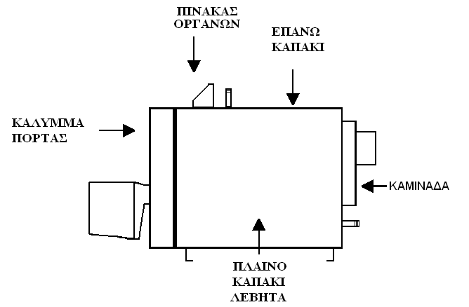

Προαιρετικός εξοπλισμός.

Ο λέβητας συνοδεύεται και προαιρετικά με πίνακα οργάνων.
Σχετικά με τον πίνακα στη σελίδα 10 , 11.

3. ΤΕΧΝΙΚΑ ΣΤΟΙΧΕΙΑ

Ο λέβητας GROUP STANDARD τύπου Α- είναι χαλύβδινος πιεστικός όπου η καύση μέσα στον φλογοθάλαμο γίνεται σε πίεση μεγαλύτερης της ατμοσφαιρικής.
Είναι κατάλληλος για καύση ελαφρού πετρελαίου και αερίου.
Δεν επιτρέπεται καμία τροποποίηση στο λέβητα για άλλες μορφές καύσης.
Ο λέβητας έχει προδιαγραφές για τις πιο κάτω σχέσεις λειτουργίας.
1. Μέγιστη θερμοκρασία νερού 90 ° C.
2. Μέγιστη πίεση λειτουργίας 4 BAR.
Ο λέβητας είναι τριών διαδρομών με κυλινδρικό βρεχόμενο
θάλαμο καύσης όπου γίνεται η αναστροφή της φλόγας
επιτυγχάνοντας καλύτερα αποτελέσματα καύσης.
O τύπος του λέβητα είναι ON/OFF.
Οι διαστάσεις των θαλάμων στους λέβητες είναι οι εξής:

Τύπος | Μήκος θαλάμου καύσης | Διάμετρος θαλάμου καύσης | Όγκος θαλάμου καύσης
Λέβητα | σε χιλιοστά | σε χιλιοστά | σε κυβικά εκατοστά
A-001-30 | 0,540 | 0,314 | 0,042
A-01-40 | 0,585 | 0,314 | 0,045
A-01-50 | 0,680 | 0,314 | 0,053
A-002-60 | 0,630 | 0,314 | 0,077
A-02-75 | 0,680 | 0,395 | 0,083
A-02-90 | 0,780 | 0,395 | 0,096
A-02-100 | 0,880 | 0,395 | 0,108
A-125 | 0,950 | 0,477 | 0,170
A-150 | 0,850 | 0,477 | 0,152
A-175 | 0,960 | 0,477 | 0,171
A-200 | 1,070 | 0,477 | 0,191
Α-250 | 1,130 | 0,557 | 0,275
Α-300 | 1,420 | 0,557 | 0,345

Ο λέβητας παραδίνεται από την εταιρεία μας έτοιμος με τις μονώσεις του και τα εξωτερικά του καλύμματα μονταρισμένα
επάνω στο λέβητα.
Σε περίπτωση που ο λέβητας συνοδεύεται από πίνακα οργάνων
είναι και αυτός μονταρισμένος πάνω στο λέβητα, χωρίς να
έχει γίνει η εμβάπτιση των τριχοειδών αγωγών των
θερμοστατών.
Ο καπνοθάλαμος μπορεί να αποσπαστεί τελείως από το λέβητα.

Απαγορεύεται να τοποθετηθεί βαλβίδας ασφαλείας πάνω από την μέγιστη πίεση λειτουργίας του λέβητα.

Ο λέβητας κατά την διαδικασία παραγωγής υπόκειται σε υδραυλική δοκιμή με πίεση της τάξεως των 6 bar.
Εάν το κύκλωμα των σωληνώσεων του δικτύου είναι από χαλκό, τότε επιβάλλεται η τοποθέτηση ανοδικής προστασίας.
Σε περίπτωση μη τοποθέτησης ανοδικής προστασίας, παύει να ισχύει η εγγύηση που δίνεται από το εργοστάσιο κατασκευής.

Οι παροχές των υδραυλικών συνδέσεων των λεβήτων είναι
ανάλογα με τον τύπο και είναι οι εξής:

ΤΥΠΟΣ ΛΕΒΗΤΑ | Εξαγωγή νερού | Εισαγωγή νερού | Εκκένωση λέβητα
Α-001-30 | 1 1/4’’ | 1 1/4" | 1/2"
Α-01-40 | 1 1/4" | 1 1/4" | 1/2"
Α-01-50 | 1 1/2" | 1 1/2" | 1/2"
Α-002-60 | 1 1/2" | 1 1/2" | 1/2"
Α-02-75 | 2’’ | 2’’ | 1/2"
Α-02-90 | 2’’ | 2’’ | 1/2"
Α-02-100 | 2’’ | 2’’ | 1/2"
Α-125 | 2’’ | 2’’ | 1/2"
Α-150 | 2 ½” | 2 ½” | ¾”
Α-175 | 2 ½” | 2 ½” | ¾”
Α-200 | 3” | 3” | ¾”
Α-250 | 3” | 3” | ¾”
Α-300 | 3” | 3” | ¾”

ΠΙΝΑΚΑΣ ΤΕΧΝΙΚΩΝ ΠΛΗΡΟΦΟΡΙΩΝ ΛΕΒΗΤΩΝ

ΤΥΠΟΣ ΛΕΒΗΤΑ | Α-001-30 | Α-002-60 | Α-02-100 | A-175 | A-300
Απαιτούμενος ελκυσμός σε mbar |  |  |  | 0,03 | 0,01
Θερμοκρασία εξόδου καυσαερίων σε °C | 183 | 182 | 178 | 236 | 229
Θερμοκρασία εξόδου καυσαερίων για το εύρος της ισχύος εξόδου σε °C | 183 | 182 | 178 | 236 | 229
Μέγιστη ισχύς εξόδου σε KW | 35,62 | 68,78 | 115,74 | 199,48 | 338,68
Σχετικές απώλειες αναμονής σε KW | 0,538 | 0,609 | 0,558 | 0,409 | 0,410
Όγκος καυσαερίων του λέβητα σε m3/h

4. ΑΠΑΙΤΗΣΕΙΣ ΛΕΒΗΤΟΣΤΑΣΙΟΥ

Στο χώρο του λεβητοστασίου πρέπει να υπάρχει παροχή νερού και ηλεκτρικού ρεύματος. Το λεβητοστάσιο πρέπει να είναι ευρύχωρο για να γίνονται εύκολα οι τεχνικές εργασίες.
Στο σχέδιο 1 δίνονται κάποιες ενδεικτικές αποστάσεις οι οποίες εφόσον είναι δυνατόν πρέπει να τηρούνται.
Επίσης πρέπει να προβλέπεται και ο επαρκής αερισμός του
λεβητοστασίου.
Ο χώρος του λεβητοστασίου πρέπει να τηρεί τις προδιαγραφές της πολεοδομίας και της πυροσβεστικής υπηρεσίας.
Φροντίστε να μην αποθηκεύεται άλλα αντικείμενα και ιδιαίτερα εύφλεκτα υλικά στο χώρο του λεβητοστασίου.

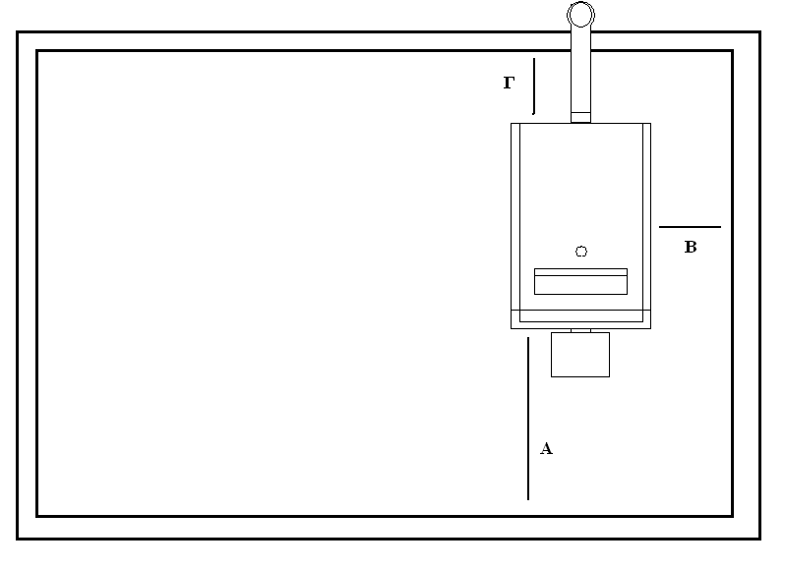
A = 1 Χ ΜΗΚΟΣ ΛΕΒΗΤΑ
B = 40 ΠΟΝΤΟΥΣ
Γ = 50 ΠΟΝΤΟΥΣ

ΣΧΕΔΙΟ 1

5. ΕΠΙΛΟΓΗ ΚΑΥΣΤΗΡΑ

Ο λέβητας όταν παραδίδεται από το εργοστάσιο δεν συνοδεύεται με καυστήρα. Η επιλογή του καυστήρα είναι δουλειά του εκάστοτε εγκαταστάτη. Η σωστή επιλογή καυστήρα εγγυάται σε μεγάλο βαθμό την καλή λειτουργία του λέβητα. O καυστήρας πρέπει να είναι πιεστικός ώστε να μπορεί να υπερνικά την αντίθληψη του λέβητα καθώς και τις αντιστάσεις της καπνοδόχου.
Ο καυστήρας τοποθετείται απευθείας στην πόρτα του λέβητα όπου υπάρχουν αναμονές σύμφωνα με το παρακάτω σχέδιο.
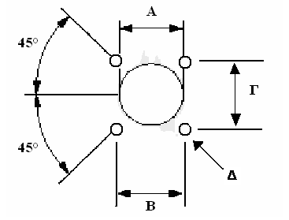

TYΠΟΣ  ΛΕΒΗΤΑ | Α | B | Γ | Δ
Α-00130 | 110 | 100 | 100 | Μ 8
A-01-40 | 110 | 100 | 100 | Μ 8
A-01-50 | 110 | 100 | 100 | Μ 8
A-002-60 | 127 | 115 | 115 | Μ 8
A-02-75 | 127 | 115 | 115 | Μ 8
A-02-90 | 127 | 115 | 115 | Μ 8
A-02-100 | 127 | 115 | 115 | Μ 8
A-125 | 144 | 130 | 130 | M 8
A-150 | 150 | 124-158 | 124-158 | M 8
A-175 | 150 | 124-158 | 124-158 | M 8
A-200 | 150 | 124-158 | 124-158 | M 8
A-250 | 168 | 158 | 158 | M 8
A-300 | 168 | 158 | 158 | M 8

Κατά την επιλογή του καυστήρα προσέξτε το μήκος της μπούκας.
Πρέπει να έχει ελάχιστο μήκος ,την απόσταση από το εσωτερικό μέρος της μπούκας της πόρτας μέχρι και 5-7 πόντους μέσα στον φλογοθάλαμο .

6. ΚΑΠΝΑΓΩΓΟΣ ΚΑΙ ΚΑΠΝΟΔΟΧΟΣ.

Ο καπναγωγός του λέβητα είναι τοποθετημένος στο πίσω επάνω μέρος του λέβητα. Η σύνδεση καπναγωγού λέβητα και καμινάδας γίνεται με ένα μεταλλικό εύκαμπτο καπναγωγό μικρού μήκους με ελαφριά κλίση.
Σε περίπτωση μεγάλου μήκους του μεταλλικού καπναγωγού αυτός πρέπει να μονώνεται επιμελώς όπως ακόμα και η καμινάδα . Επίσης πρέπει να τοποθετείτε ταφ με καπάκι για τον εύκολο καθαρισμό της καμινάδας και την
αποστράγγιση τυχόν υγροποιήσεων κατά την έξοδο των καυσαερίων.
Πρέπει να αποφεύγονται οι απότομες κλειστές καμπύλες
όσο αυτό είναι δυνατόν. Το σωστό και καλό σύστημα απαγωγής
των καυσαερίων συντελεί στην καλή και οικονομική
λειτουργία του λέβητα. 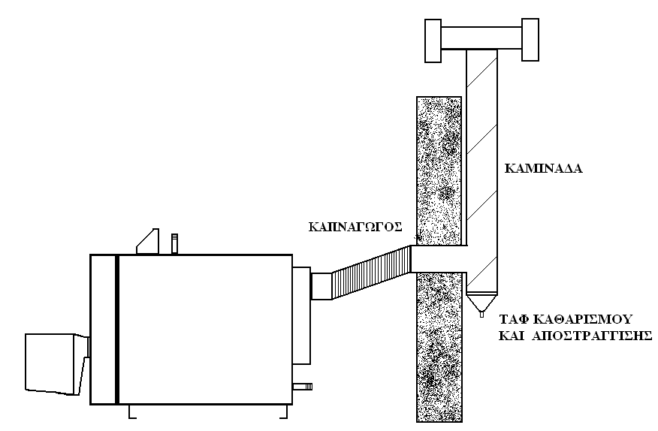

Παράδειγμα σύνδεσης λέβητα με καπνοδόχο.

O παρακάτω πίνακας έχει τις διαμέτρους που πρέπει να έχει ο καπναγωγός για την σύνδεσή του με την καμινάδα.

ΤΥΠΟΣ ΛΕΒΗΤΑ | A-001-30  Α-01-40 | A-01-50  Α-002-60 | A-02-75  Α-02-90  Α-02-100 | A-125 | Α-150  Α-175  Α-200 | Α-250 | Α-300
ΔΙΑΜΕΤΡΟΣ ΣΥΝΔΕΣΗΣ
ΚΑΠΝΑΓΩΓΟΥ ΜΕ ΤΗΝ | 120 | 150 | 180 | 200 | 250 | 250 | 300
ΚΑΜΙΝΑΔΑ ΣΕ mm

7. ΠΙΝΑΚΑΣ ΟΡΓΑΝΩΝ

Ο πίνακας οργάνων του λέβητα περιλαμβάνεται στον προαιρετικό εξοπλισμό του.
Η τοποθέτηση των αισθητηρίων των οργάνων γίνεται στην ειδική θέση που υπάρχει πάνω στον λέβητα. Προτείνετε να τοποθετηθεί λάδι μηχανής στο κυάθιο του λέβητα για καλύτερη θερμική αγωγιμότητα και αποφυγή υγρασίας. Ο πίνακας περιλαμβάνει τα εξής όργανα:

1. Διακόπτης λειτουργίας καυστήρα ΟΝ-OFF
με ενδεικτική λυχνία.
2. Διακόπτης λειτουργίας κυκλοφορητή ON-OFF.
με ενδεικτική λυχνία
3. Θερμοστάτης καυστήρα. Εύρος λειτουργίας 10 - 90°
4. Θερμόμετρο νερού δικτύου. Ενδείξεις από 0 έως 120°
5. Θερμοστάτης κυκλοφορητή. Εύρος λειτουργίας 10 - 90°
6. Θερμοστάτης ασφαλείας με θερμοκρασία διακοπής του
καυστήρα στους 100° βαθμούς.
O πίνακας οργάνων δοκιμάζεται ηλεκτρολογικά κατά την διαδικασία παραγωγής.
ΠΡΟΣΟΧΗ.
Στις θέσεις 10 και 12 της κλέμας τοποθετείτε μια γέφυρα κατά την παραγωγή , η οποία, κατά την σύνδεση του θερμοστάτη χώρου πρέπει να αφαιρεθεί. Το καλώδιο για την σύνδεση του ηλεκτρικού ρεύματος στην κλέμα του πίνακα πρέπει να είναι 3Χ1,5.
Ποτέ μην προσπαθήσετε να τσακίσετε ή να τροποποιήσετε τους τριχοειδείς αγωγούς ή τους βολβούς από τους θερμοστάτες και θερμόμετρα του πίνακα γιατί αλλοιώνονται οι ενδείξεις τους και υπάρχει κίνδυνος για την καλή λειτουργία του λέβητα.

H ηλεκτρική συνδεσμολογία της κλέμας του πίνακα είναι
όπως στο επόμενο σχέδιο
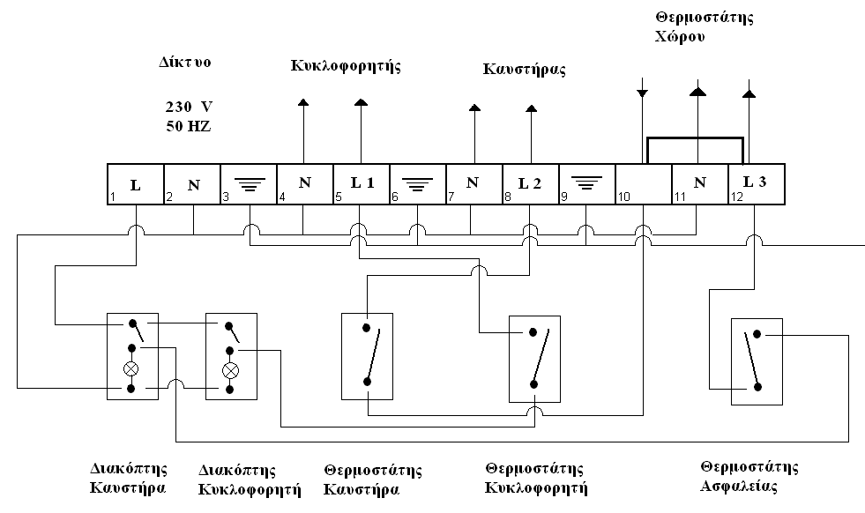
1. ΦΑΣΗ ΔΙΚΤΥΟΥ
2. ΟΥΔΕΤΕΡΟΣ ΔΙΚΤΥΟΥ
3 , 6 , 9 , ΓΕΙΩΣΗ
4. ΟΥΔΕΤΕΡΟΣ ΚΥΚΛΟΦΟΡΗΤΗ
5. ΦΑΣΗ ΚΥΚΛΟΦΟΡΗΤΗ
7. ΟΥΔΕΤΕΡΟΣ ΚΑΥΣΤΗΡΑ
8. ΦΑΣΗ ΚΑΥΣΤΗΡΑ
10. ΕΠΙΣΤΡΟΦΗ ΑΠΟ ΘΕΡΜΟΣΤΑΤΗ ΧΩΡΟΥ
11. ΟΥΔΕΤΕΡΟΣ ΘΕΡΜΟΣΤΑΤΗ ΧΩΡΟΥ
12. ΦΑΣΗ ΠΡΟΣ ΘΕΡΜΟΣΤΑΤΗ ΧΩΡΟΥ

8. ΓΕΝΙΚΕΣ ΟΔΗΓΙΕΣ.

ΠΡΙΝ ΤΗΝ ΠΡΩΤΗ ΧΡΗΣΗ.

Ο εγκαταστάτης θερμοϋδραυλικός πρέπει να ελέγξει για :
Α. Την στάθμη του νερού στο κύκλωμα ( ίσως
χρειαστεί εξαέρωση του από όλα τα θερμαντικά
σώματα).
Β. Τυχόν διαρροές στα σημεία σύνδεσης του λέβητα
και γενικά του κυκλώματος.
Γ. Την πίεση στο κύκλωμα και ρύθμιση του αυτόματου
πληρωτή στην επιθυμητή πίεση.
Δ. Τυχόν διαρροές στις σωλήνες τροφοδοσίας του
καυστήρα με καύσιμο (όταν πρόκειται για
πετρέλαιο).
Ε. Τα συνδεόμενα τμήματα του αγωγού καυσαερίων
να είναι καλά στερεωμένα και να μην υπάρχει
διαρροή καυσαερίων.
Ο τεχνίτης καυστήρων πρέπει να ελέγξει:
Α. Tην σωστή ηλεκτρική παροχή του λέβητα η οποία
πρέπει να γίνει από ασφαλοδιακόπτη και όχι από πρίζα
Β. Tην ρύθμιση του καυστήρα ανάλογα με τις ανάγκες της εγκατάστασης (επιλογή σωστού μπέκ).
Επίσης πρέπει να αναρτήσει στο λεβητοστάσιο έντυπο στο οποίο θα δίνονται όλες οι πληροφορίες για θέση σε λειτουργία της εγκατάστασης.

ΧΡΗΣΙΜΗ ΟΔΗΓΙΑ

Σε περιοχές που για μεγάλη διάρκεια του χρόνου επικρατούν χαμηλές θερμοκρασίες ή σε εγκαταστάσεις που λειτουργούν
ελάχιστα χρονικά π.χ. (εξοχικές οικίες), να τοποθετείτε υγρό αντιψυκτικό μέσα στο νερό του δικτύου ώστε να αποφεύγεται το πάγωμα των νερών του δικτύου και κατ’ επέκταση ζημιές στον λέβητα και σ’ όλο το δίκτυο Η ποσότητα του αντιψυκτικού
είναι ανάλογη με την εγκατάσταση. Ρωτήστε τον εγκαταστάτη-υδραυλικό για περισσότερες πληροφορίες.

9. ΣΥΝΤΗΡΗΣΗ.

Είναι απαραίτητος ο ετήσιος καθαρισμός του λέβητα και του καυστήρα από ειδικευμένο προσωπικό ,προκειμένου το να μας παρέχει εγγύηση για οικονομική και σωστή λειτουργία.
Η συντήρηση είναι καλό να γίνεται στο τέλος της περιόδου λειτουργίας.
Ο συντήρηση του λέβητα περιλαμβάνει:
Καθαρισμό των αυλοφόρων πλακών
Καθαρισμό του θαλάμου καύσης.
Καθαρισμό των φλογοαυλών και των επιβραδυντών.
Καθαρισμό του καπνοθαλάμου.
Κατά την συντήρηση μπορεί ο τεχνίτης να ανοίξει την πόρτα του λέβητα αφού πρώτα αφαιρεθεί το καπάκι της πόρτας.

ΤΑΚΤΙΚΟΙ ΕΛΕΓΧΟΙ.
Εκτός από την ετήσια συντήρηση πρέπει να γίνονται και τακτικοί έλεγχοι οι οποίοι είναι οι εξής:
1.Ελεγχος στάθμης νερού του δικτύου.
και πίεσης στον αυτόματο πληρωτή.
2.Ελεγχος διαρροών στο δίκτυο νερού και καυσίμων.
3.Ελεγχος κατάστασης του ανοδίου αν υπάρχει στο
δίκτυο
4.Ελεγχος κατάστασης φίλτρου πετρελαίου.
5.Ελεγχος πίεσης στο δοχείο διαστολής.

Ο λέβητας δεν έχει εξαρτήματα που κατά την λειτουργία του να
παρουσιάσουν σφάλμα. Η καλή λειτουργία του εξαρτάται κατά μεγάλο ποσοστό από τον καυστήρα. Σε οποιαδήποτε περίπτωση διακοπής λειτουργίας του συστήματος λέβητα-καυστήρα απευθυνθείτε σε τεχνίτη καυστήρων.

ΠΡΟΣΟΧΗ
Για όσα χρόνια ισχύει η εγγύηση του λέβητα , ο εκάστοτε συντηρητής σε κάθε ετήσια συντήρηση του λέβητα, μαζί με το φύλλο ελέγχου, πρέπει να συμπληρώνει και τα στοιχεία στις σελίδες συντήρησης στο έντυπο του λέβητα.
Σε αντίθετη περίπτωση δεν ισχύει η εγγύηση.

10. ΔΗΛΩΣΗ ΠΙΣΤΟΤΗΤΑΣ ΚΑΤΑΣΚΕΥΑΣΤΗ

Το παρών δηλώνει και βεβαιώνει ότι οι λέβητες πετρελαίου
της σειράς Α (χαλύβδινοι) που κατασκευάζονται και
διατίθενται από την εταιρεία ΜΙΜΜΗΣ ΘΕΟΔΩΡΟΣ ΑΒΕΕ,
είναι κατασκευασμένοι σύμφωνα με τον τύπο που περιγράφεται στη βεβαίωση Εξέτασης Τύπου ΕΚ και ικανοποιούν τις σχετικές διατάξεις της οδηγίας 92/42/ΕΟΚ σχετικά με τις «απαιτήσεις απόδοσης για τους λέβητες ζεστού νερού που τροφοδοτούνται με υγρά ή αέρια καύσιμα».

Τα αποτελέσματα της Εξέτασης Τύπου ΕΚ που πραγματοποιήθηκε είναι :

Στοιχεία Ισχύος: Α-001-30 Α-002-60 Α-02-100

Ονομαστική ισχύ εξόδου : 35,000KW 68,700KW 115,000KW
30.115Kcal/h 59.111Kcal/h 98.948Kcal/h

Απόδοση σε ονομαστικό φορτίο : 90,475% 91.028% 91.987%

Απόδοση σε μερικό (30%) φορτίο: 87.913% 90.506% 91.747%

Σήμα ενεργειακής απόδοσης: ** ** **

ΔΙΕΥΘΥΝΩΝ ΣΥΜΒΟΥΛΟΣ ΕΤΑΙΡΕΙΑΣ

ΜΙΜΜΗΣ Β. ΘΕΟΔΩΡΟΣ

11. ΣΤΟΙΧΕΙΑ ΣΥΝΤΗΡΗΣΕΩΝ ΛΕΒΗΤΑ

ΣΤΟΙΧΕΙΑ ΙΔΙΟΚΤΗΤΗ ΛΕΒΗΤΑ
Οδός / Αριθμός ________________ |  |  |  | Συνοικία / Πόλη ________________
_____________________________ |  |  |  | ____________________________
Ονοματεπώνυμο Υπευθύνου _______________ |  |  |  |  | Τηλέφωνο
______________________________________ |  |  |  |  | ____________________
ΣΤΟΙΧΕΙΑ ΠΡΩΤΗΣ ΕΓΚΑΤΑΣΤΑΣΗΣ ΛΕΒΗΤΑ
Τύπος Λέβητα ____________________ |  |  |  |  | Ανόδιο
 |  |  |  | Ναι |  | Όχι
Αριθμός κατασκευής _______________
Τύπος & μοντέλο καυστήρα ___________________________________
Μπέκ καυστήρα ______________ |  |  |  | Βαλβίδα ασφαλείας ___________ΒΑR
Ετήσιες | Ημερ/νία | Oνοματεπώνυμο |  |  | Αριθμός
Συντηρήσεις |  | Συντηρητή |  |  | Φύλλου
 |  |  |  |  | Ελέγχου
1.
2.
3.
4.
5.
6.
7.
8.
9.
10.

